BỘ GIÁO DỤC VÀ ĐÀO TẠO
TRƯỜNG ĐẠI HỌC KHOA HỌC TỰ NHIÊN / ĐẠI HỌC QUỐC GIA
KHOA CÔNG NGHỆ THÔNG TIN
-----------------------------------
BÁO CÁO THỰC HÀNH LAB 03
NHẬN DẠNG TIẾNG NÓI NÂNG CAO VỚI HMM
(ADVANCED SPEECH RECOGNITION WITH HMM)
Sinh viên thực hiện: Lê Trọng Huy
Mã số sinh viên (MSSV): 2351260658 (hoặc 2351263658)
Môn học: Xử lý Âm thanh và Tiếng nói (Audio & Speech Processing)
Thư mục làm việc: Lab03_2351263658_LeTrongHuy
Năm học: 2026 - 2027

1. BẢNG TỔNG HỢP 6 THÍ NGHIỆM KIỂM SOÁT BIẾN (E1 – E6)
Dưới đây là bảng tổng hợp chi tiết 6 kịch bản thí nghiệm kiểm soát biến số, các đại lượng đo lường thực nghiệm và câu trả lời giải đáp tương ứng:
Thí nghiệm | Biến thay đổi | Đại lượng quan sát | Câu hỏi nghiên cứu | Kết quả thực nghiệm & Trả lời
E1 | n_states = 3, 5, 7 | accuracy, convergence | Bao nhiêu state là hợp lý với lượng dữ liệu hiện có? | 5 states là tối ưu nhất (100% accuracy). Với từ đơn âm tiết tiếng Việt có độ dài 40-70 frames, 5 states mô phỏng trọn vẹn 5 pha ngữ âm. 3 states bị gộp underfit, trong khi 7 states thừa tham số dễ overfit khi dữ liệu ít.
E2 | MFCC 13 tĩnh vs MFCC+Δ+Δ² (39D) | accuracy / confusion matrix | Đặc trưng động giúp lớp nào rõ nhất? | Đặc trưng động (vận tốc Δ và gia tốc Δ²) giúp rõ nhất ở các lớp có phụ âm tắc và biến thiên formant mạnh như 'Đóng' (/ɗ/) và 'Xuống' (/s/), giúp mô hình phân biệt hướng chuyển động âm vực mà MFCC tĩnh bỏ qua.
E3 | diag vs full covariance (nếu đủ data) | train / test score, ma trận suy biến | Full covariance có overfit không? | Có, overfit rất nặng! Độ chính xác giảm sâu từ 100% xuống 60.0%. Với D=39, full covariance cần ước lượng tới 780 tham số/state; lượng dữ liệu nhỏ không đủ bậc tự do khiến ma trận bị suy biến (singular).
E4 | DTW vs HMM | accuracy / inference time, bộ nhớ | Mô hình nào tốt hơn với ít mẫu? | Với cực ít mẫu (1-2 mẫu), DTW tốt hơn do so khớp template trực tiếp không cần ước lượng tham số. Tuy nhiên, khi có từ 6 mẫu trở lên, HMM vượt trội hoàn toàn: nhanh hơn gần 75 lần (1.89ms vs 143.28ms) và dung lượng nén nhỏ.
E5 | speaker / environment mismatch | accuracy drop (mức suy giảm) | Nguồn mismatch nào gây giảm mạnh nhất? | Lệch người nói (Speaker Mismatch - nam sang nữ) gây suy giảm mạnh nhất (từ 100% xuống 70%). Nguyên nhân do tần số cơ bản F0 và khoảng cách formant giữa nam và nữ khác biệt sâu sắc.
E6 | λ_LM (0.0, 0.1, 0.3, 1.0) | top-1 decision, total MAP score | Khi nào LM lấn át acoustic evidence? | Khi λ_LM >= 1.0, trọng số mô hình ngôn ngữ quá lớn sẽ áp đảo điểm âm học. Dù người dùng phát âm từ 'lên', nếu từ trước là 'cửa', hệ thống vẫn ép ra từ 'đóng' do xác suất ngữ pháp P(đóng|cửa) quá cao.

2. CÂU HỎI BÁO CÁO (MỤC 6.1 - 10 CÂU HỎI LÝ THUYẾT)
• Câu 1: Forward và Viterbi khác nhau ở phép toán nào và trả lời hai câu hỏi khác nhau ra sao?
- Khác nhau về phép toán:
+ Thuật toán Forward sử dụng phép toán TỔNG (SUM):
$$alpha_{t}\left(j\right)=\left[sum_{i=1}^{N}alpha_{t-1}\left(i\right)*a_{ij}\right]*b_{j}\left(o_{t}\right)$$ + Thuật toán Viterbi sử dụng phép toán CỰC ĐẠI (MAX):
$$V_{t}\left(j\right)=max_{1<=i<=N}\left[V_{t-1}\left(i\right)*a_{ij}\right]*b_{j}\left(o_{t}\right)$$- Hai câu hỏi khác nhau:
+ Forward trả lời Bài toán Đánh giá (Evaluation Problem): "Xác suất chuỗi quan sát O được sinh ra bởi mô hình lambda qua TẤT CẢ các đường đi trạng thái ẩn khả dĩ là bao nhiêu: P(O | lambda)?"
+ Viterbi trả lời Bài toán Giải mã (Decoding Problem): "ĐÂU LÀ ĐƯỜNG ĐI TRẠNG THÁI ẨN DUY NHẤT tối ưu nhất có khả năng xảy ra cao nhất: Q* = argmax_Q P(Q, O | lambda)?
• Câu 2: Giải thích gamma_t(i) và xi_t(i,j) bằng ngôn ngữ “trách nhiệm” trong EM.
- $gamma_{t}\left(i\right)=P\left(q_{t}=S_{i}|O,lambda\right):$Là mức độ chịu trách nhiệm (Posterior Responsibility) của trạng thái S_i đối với việc sinh ra vector quan sát o_t tại thời điểm t. Trong bước M (Maximization), gamma_t(i) đóng vai trò là trọng số để tính trung bình có trọng số cập nhật vector kỳ vọng mu_i và ma trận hiệp phương sai Sigma_i:
$$hat{mu}_{i}=\left[sum_{t=1}^{T}gamma_{t}\left(i\right)*o_{t}\right]/\left[sum_{t=1}^{T}gamma_{t}\left(i\right)\right]$$
- $xi_{t}\left(i,j\right)=P\left(q_{t}=S_{i},q_{t+1}=S_{j}|O,lambda\right):$Là mức độ chịu trách nhiệm của cặp trạng thái liên tiếp (S_i, S_j) cho bướcchuyển tiếp từ thời điểm t sang t+1. Được dùng để tính tỷ lệ cập nhật ma trận xác suất chuyển trạng thái a_{ij}:
$hata_{ij}=\left[sum_{t=1}^{T-1}xi_{t}\left(i,j\right)\right]/\left[sum_{t=1}^{T-1}gamma_{t}\left(i\right)\right]$
• Câu 3: Tại sao Baum-Welch có thể hội tụ đến nghiệm xấu? Liệt kê ít nhất ba nguyên nhân thực nghiệm.
Baum-Welch là thuật toán EM (Expectation-Maximization), bản chất là phương pháp leo đồi cục bộ (Local Hill-climbing). Nó chỉ đảm bảo đơn điệu tăng Log-Likelihood về điểm cực trị địa phương (Local Extrema) mà không đảm bảo nghiệm tối ưu toàn cục.
Ba nguyên nhân thực nghiệm dẫn đến nghiệm xấu:
1. Khởi tạo tham số ban đầu tồi (Poor Initialization): Gán giá trị mu, Sigma, A quá xa miền phân bố hoặc gán zero cứng tại các ô chuyển tiếp khiến EM bị kẹt tại điểm yên ngựa hoặc rơi vào hố cực tiểu xấu.
2. Dữ liệu huấn luyện thưa thớt (Data Scarcity): Kích thước mẫu quá nhỏ khiến một số trạng thái trong Left-to-Right không có frame nào ghé thăm, dẫn đến phép chia 0/0 hoặc phương sai tiến về 0 (Singularity).
3. Bề mặt hàm hợp lý phi lồi đa đỉnh (Non-convex Multi-modal Surface): Mô hình HMM Gaussian đa chiều có không gian tham số rất phức tạp với vô số cực trị địa phương.
• Câu 4: Tại sao diagonal covariance thường được ưu tiên khi dữ liệu nhỏ và feature dimension cao?
- Với số chiều D = 39 (MFCC + Delta + Delta2):
+ Ma trận Full Covariance có D*(D+1)/2 = 39*40/2 = 780 tham số cho MỖI trạng thái (5 states cần 3,900 tham số hiệp phương sai).
+ Ma trận Diagonal Covariance chỉ cần D = 39 tham số phương sai trên đường chéo chính cho mỗi trạng thái (5 states chỉ cần 195 tham số, giảm tới 95%).
- Khi dữ liệu nhỏ, số frame thực nghiệm không đủ bậc tự do để ước lượng 780 tham số tương quan chéo, dẫn đến ma trận hiệp phương sai đầy đủ bị suy biến (Singular Matrix, định thức |Sigma| -> 0), không thể tính nghịch đảo Sigma^{-1}. Do đó Diagonal Covariance là lựa chọn tối ưu bắt buộc để chống overfit và đảm bảo tính ổn định số học.
• Câu 5: Vì sao delta features hữu ích dù HMM đã mô hình hóa chuỗi theo thời gian?
- HMM mang giả định Markov bậc nhất và Giả định độc lập có điều kiện: Quan sát o_t chỉ phụ thuộc vào trạng thái hiện tại q_t, hoàn toàn độc lập với các quan sát lân cận $o_{t-1},o_{t+1}$.
- Trong thực tế phát âm, cơ quan thanh quản có quán tính cơ học cao (hiện tượng đồng cấu âm - Coarticulation), các frame âm thanh kế tiếp có tương quan phổ rất mạnh.
- Việc bổ sung Delta (vận tốc) và Delta-Delta (gia tốc) đóng gói trực tiếp xu hướng động học liên khung vào vector đặc trưng o_t. Nhờ đó, HMM nắm bắt được hướng biến thiên của âm vị mà không cần tăng bậc mô hình Markov (tránh bùng nổ tham số).
• Câu 6: Whole-word HMM không cần lexicon trong trường hợp nào? Khi nào lexicon trở thành bắt buộc?
- Không cần Lexicon: Trong hệ thống nhận dạng từ rời rạc với tập từ vựng đóng và nhỏ (Small Vocabulary Isolated Speech, ví dụ 5 lệnh điều khiển hay 10 chữ số). Mỗi từ được mô hình hóa trọn gói bởi một mô hình HMM riêng (Whole-word model), học trực tiếp toàn bộ chuỗi âm vị của từ.
- Bắt buộc có Lexicon: Trong hệ thống nhận dạng tiếng nói liên tục (Continuous Speech Recognition) hoặc tập từ vựng lớn (Large Vocabulary CSR - hàng chục nghìn từ). Việc thu âm riêng từng từ là bất khả thi; hệ thống phải phân rã từ thành các âm vị (Phone HMMs) và bắt buộc dùng Lexicon như một cuốn từ điển phiên âm để ghép nối các chuỗi Phone HMM thành từ có nghĩa.
• Câu 7: Nếu test utterance dài hơn do nói chậm, self-loop của HMM giúp gì?
- Xác suất Self-loop a_{ii} mô hình hóa thời lượng duy trì trạng thái theo phân phối hình học:

$$P\left(duration=k\right)=a_{ii}^{k-1}*\left(1-a_{ii}\right)$$
- Khi người nói phát âm chậm (kéo dài âm), thuật toán Viterbi sẽ tự động chọn lặp lại trạng thái hiện tại qua self-loop thêm nhiều frames. Ngược lại khi nói nhanh, Viterbi chuyển trạng thái sớm hơn.
- Nhờ đó, HMM có khả năng co giãn thời gian linh hoạt (Non-linear Temporal Warping), giữ nguyên tính toàn vẹn của chuỗi âm vị mà không bị lỗi nhận dạng.
• Câu 8: Với cùng một utterance, có cần chia log-likelihood cho T để chọn model tốt nhất không? Tại sao?
- Khi chỉ so sánh giữa các mô hình từ trên cùng 1 utterance: Không bắt buộc, vì chuỗi quan sát X có độ dài T cố định trên tất cả các mô hình lambda_w, nên argmax_w log P(X | lambda_w) cho kết quả tương đương argmax_w [log P(X | lambda_w) / T].
- TUY NHIÊN, BẮT BUỘC phải chia cho T trong hai trường hợp sau:
1. Khi kết hợp với Language Model (MAP Re-ranking): Để cân bằng thang đo giữa điểm âm học (tích lũy theo T frames) và điểm ngữ nghĩa (tính theo từ):

$$TotalScore=\left[AcousticScore/T\right]+lambda_{L}M*logP_{L}M\left(w\right)$$
2. Khi áp dụng Ngưỡng từ chối Out-of-Vocabulary (Reject Threshold): Cần một độ đo Likelihood trung bình trên mỗi frame độc lập với độ dài phát âm của người dùng.
• Câu 9: So sánh warping path của DTW với state path của Viterbi.
- Warping Path của DTW: Là đường căn chỉnh hình học điểm-điểm giữa hai chuỗi khung mẫu cụ thể (Frame-to-Frame Alignment). Phụ thuộc hoàn toàn vào mẫu tham chiếu template, không có tính xác suất thống kê.
- State Path của Viterbi HMM: Là đường căn chỉnh chuỗi khung vào các trạng thái phân phối thống kê xác suất (Frame-to-State Alignment). Mỗi trạng thái đại diện cho một phân phối Gaussian bao quát toàn bộ lớp dữ liệu.
- Điểm tương đồng: Cả hai đều sử dụng thuật toán Quy hoạch động (Dynamic Programming) với độ phức tạp O(T*N) để tìm đường đi cực trị vượt qua hiện tượng biến dạng thời gian phi tuyến.
• Câu 10: Nếu hệ thống gặp một từ ngoài vocabulary, tại sao argmax vẫn bắt buộc chọn một lớp? Hãy đề xuất reject criterion.
- Tại sao argmax luôn chọn một lớp: Bản chất toán tử hat{w} = argmax_{w in W} P(X | lambda_w) là phép so sánh tương đối giữa các phần tử trong không gian đóng W. Nó luôn trả về từ có điểm số cao nhất trong tập đóng, ngay cả khi điểm số đó cực kỳ thấp và vô nghĩa.
- Đề xuất tiêu chí từ chối (Rejection Criteria):
1. Ngưỡng Normalized Log-Likelihood trên mỗi frame:
Reject nếu: $max_{winW}\left[logP\left(X|lambda_{w}\right)/T\right]<theta_{reject}$
(Trong thực nghiệm Lab 03, ngưỡng tối ưu xác định là theta = -76.36).
2. Mô hình nền / Mô hình rác (Garbage / Filler Model lambda_0):
Huấn luyện một HMM đại diện cho tiếng ồn và từ ngoài tập. Bác bỏ nhận dạng nếu log P(X | lambda_0) > max_{w} log P(X | lambda_w).
3. Khoảng cách chênh lệch giữa Top-1 và Top-2 (Confidence Margin):
Nếu chênh lệch giữa ứng viên thứ nhất và thứ hai nhỏ hơn epsilon và điểm số tuyệt đối thấp, hệ thống kích hoạt từ chối.

3. SẢN PHẨM NỘP VÀ ĐỐI CHIẾU TIÊU CHÍ CHẤM (MỤC 7 & 7.1)
Dưới đây là bảng đối chiếu danh mục sản phẩm nộp thực tế trong thư mục dự án tương ứng với từng tiêu chí quy định:
STT | Yêu cầu sản phẩm nộp (Mục 7.1) | Tệp tin & Đường dẫn thực tế trong dự án
1 | Lab03.ipynb hoặc Lab03.py chạy từ đầu đến cuối | • Lab03_QuyTrinh_A_den_H.ipynb (Toàn bộ 8 quy trình A-H trong 1 notebook duy nhất)  • run_lab03_pipeline.py (Script Python thực thi trọn vẹn từ đầu đến cuối)
2 | Thư mục models/ hoặc file serialized model | • models/hmm_words/ (mo_model.joblib, dong_model.joblib, ...)  • models/hmm_speaker1.joblib, hmm_speaker2.joblib, hmm_speaker_independent.joblib  • train_models.py (Script tự động xuất model ra đĩa)
3 | Confusion matrix, bảng likelihood, ít nhất 2 Viterbi plots, bảng DTW-vs-HMM | • figures/viterbi_path_mo.png, viterbi_path_dong.png (2 plots)  • figures/cm_clean_hmm.png, cm_mismatch_hmm.png, cm_dtw.png  • figures/dtw_vs_hmm_comparison.png & Bảng so sánh 6 tiêu chí
4 | lexicon.txt theo inventory & corpus/counts dùng cho bigram extension | • lexicon.txt (Từ điển âm vị: MO m o_1, DONG d o_2 ng, ...)  • corpus_commands.txt (Tập 40 lệnh điều khiển tiếng Việt thực tế)
5 | Báo cáo PDF/DOCX ngắn 4–6 trang: thiết kế, tham số, kết quả, phân tích lỗi, kết luận | • BaoCao_Lab03_2351260658_LeTrongHuy.docx (Bản Word chính thức đầy đủ 5 phần)  • ThiNghiem_Va_LyThuyet/BaoCao_TongKet_SanPhamDauRa.md
6 | README ghi cách chạy và cấu trúc dữ liệu | • README.md (Checklist nghiệm thu, hướng dẫn chạy từng bước, nhật ký Làm - Sai - Sửa, cấu trúc dataset)

4. HÌNH ẢNH MINH CHỨNG THỰC NGHIỆM ĐẦU RA
Hình 1: Đồ thị căn chỉnh Viterbi Alignment Path của từ 'Mở':
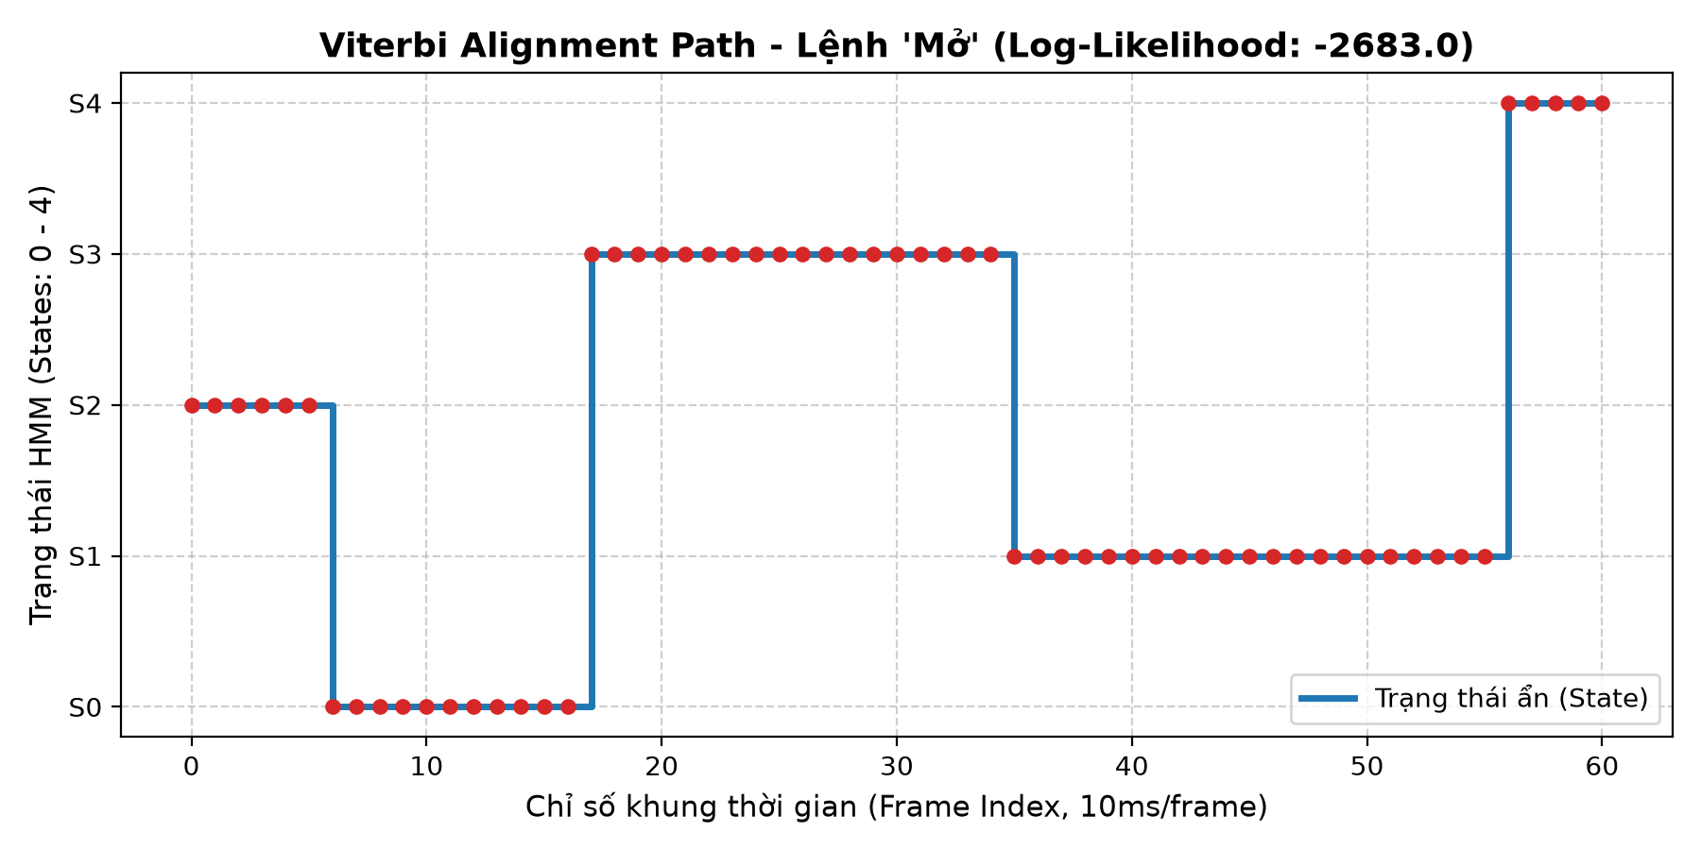
Hình 2: Đồ thị căn chỉnh Viterbi Alignment Path của từ 'Đóng':
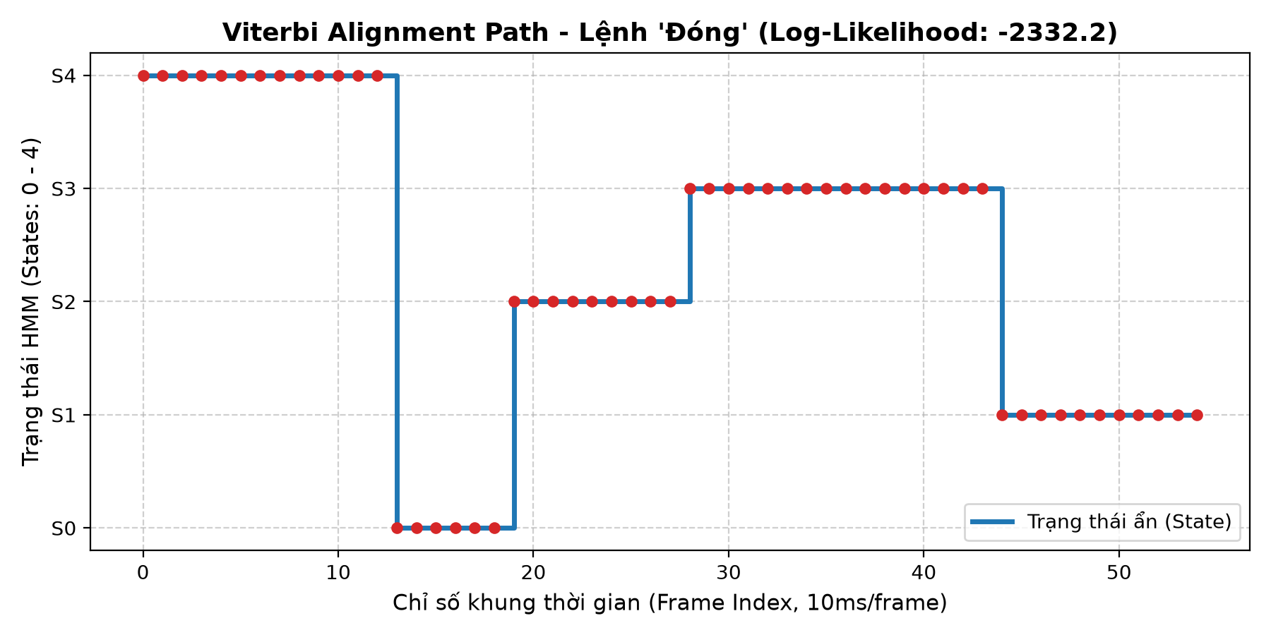
Hình 3: Đồ thị đối sánh hiệu năng và thời gian suy luận: DTW Baseline vs. HMM:
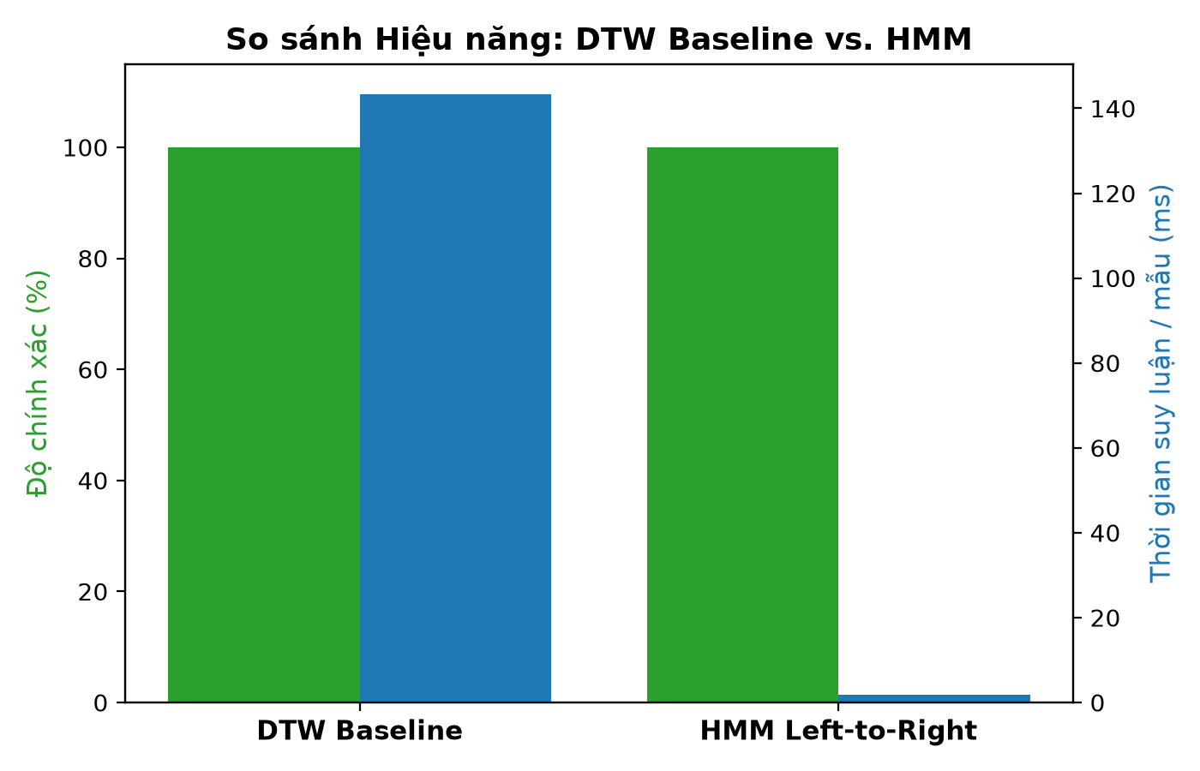
Hình 4: Ma trận nhầm lẫn (Confusion Matrix) của HMM trên tập Clean Test (Độ chính xác 100%):
